1.3 – Confección de portada y presentación de módulos

Gobierno Abierto

Tabla de Contenidos

1 Información General * 2

2 Flujo Básico * 3

3 Flujo Alternativo * 12

4 Requerimientos No Funcionales del Caso de Uso 13

5 Información Relacionada 13

6 Diseño Conceptual de Interfaces* 14

6.1 <Interfaz 1> 14

6.2 <Interfaz 2> 14

7 Mensajes del Sistema* 14

8 Apéndices* 14

8.1 Glosario 14

8.2 Historia de Cambios * 14

# Información General *

|  |  |
| --- | --- |
| Nombre del Caso de Uso* | Confección de portada y presentación de módulos |
| Objetivo* | Confeccionar la portada Home del sitio Plan de Gobierno. |
| Trigger* |  |
| Actores* | Usuario Administrador de contenidos |
| Pre-condiciones* | Acceder al administrador de contenidos de la web, con usuario y contraseña  Tener permisos en el rol para acceder al módulo de portadas |
| Post-condiciones Exitosas* |  |
| Prioridad |  |
| Nombre del caso de uso extendido |  |
| Punto de extensión |  |
| Condición de extensión |  |

# Flujo Básico *

<**FLUJO BASICO**: Actividades (pasos) que ocurren entre el actor y el sistema para lograr obtener el objetivo.>

Este escenario describe los pasos que se realizan desde que se dispara el evento Trigger hasta la obtención de cumplimiento del objetivo planteado para el Caso de Uso siempre que no ocurra una falla en su ejecución.

1. El usuario ingresa al administrador del sistema de Gobierno Abierto con su usuario y clave.

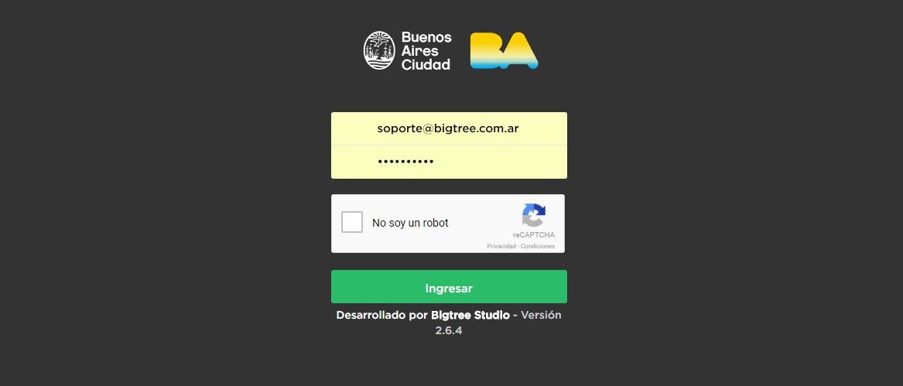

UsuarioQA. [usuarioQA@buenosaires.gob.a](mailto:usuarioQA@buenosaires.gob.a)r

Clave: GCBA2017 (todo mayúsculas)

1. El usuario ingresa al módulo de **Portadas** del administrador del sistema.
2. El selecciona el botón **“Confeccionar”** de la pantalla.

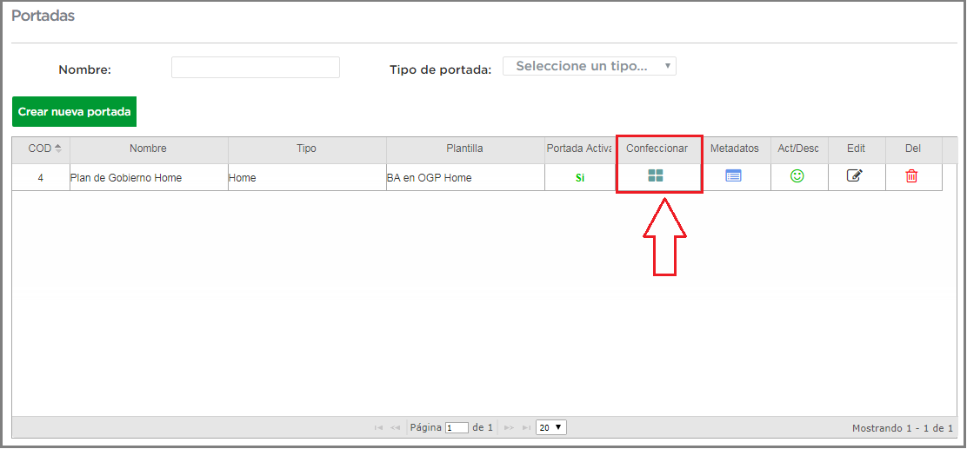

1. La portada se compone de diferentes módulos. Para agregarlos se deberá acceder a “Cargar nuevo módulo” desde la pantalla de confección:

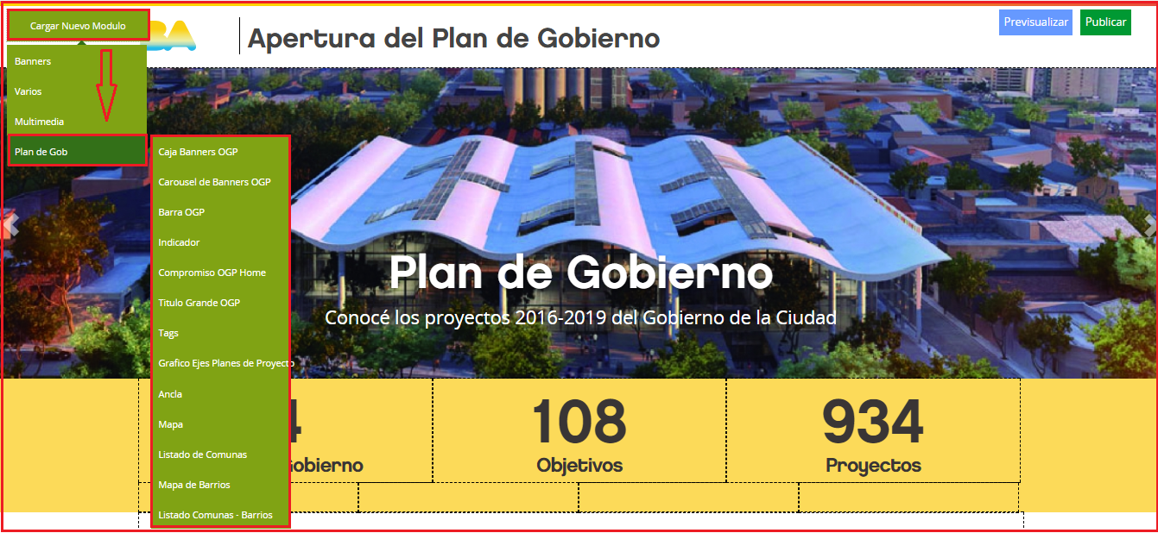

Cada vez que se crea un nuevo módulo, se alineará a la izquierda de la pantalla y se deberá arrastrar hasta el lugar deseado dentro de la portada.

1. Presentación de módulos:
   1. **Carrousel de banners OGP**: Este módulo permite mostrar distintos banners en la página principal (imagen + título + descripción)

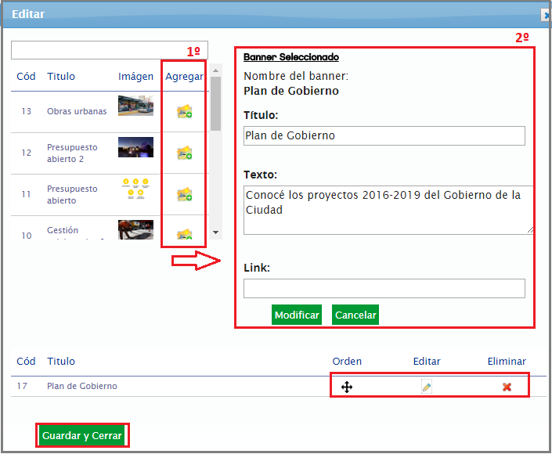

Se visualiza de la siguiente manera:

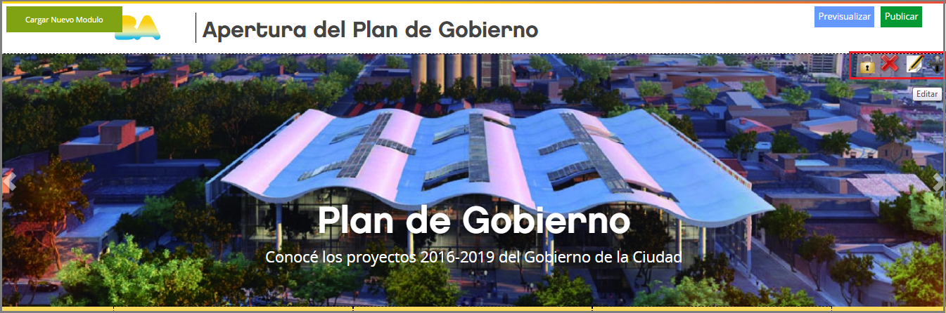

b. **Indicador OGP**: Este módulo permite mostrar números indicadores de referencia:

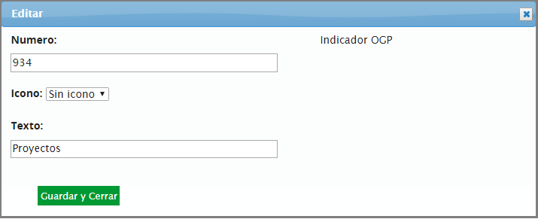

Se visualiza de la siguiente manera:

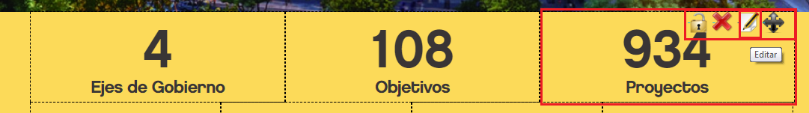

# Flujo Alternativo *

<FLUJOS ALTERNATIVOS: Extensiones producidas por alguna alteración en los pasos del Flujo Principal. Ver el ejemplo en la tabla para el paso 3 del ejemplo anterior.>

Los flujos alternativos muestran cómo puede extenderse el escenario principal.

3. a El usuario no chequea el casillero de validación Captcha de Google

3.a.1 El sistema informa el error por pantalla. .

3.b Queremos editar una noticia publicada.

3.b.1 Ingresamos al módulo de noticias.

3.b.2 Presionamos el icono de edición de una noticia publicada (Ver punto 9 del flujo básico)

3.b.3 Presionamos el botón **“Enviar a Pendiente”**

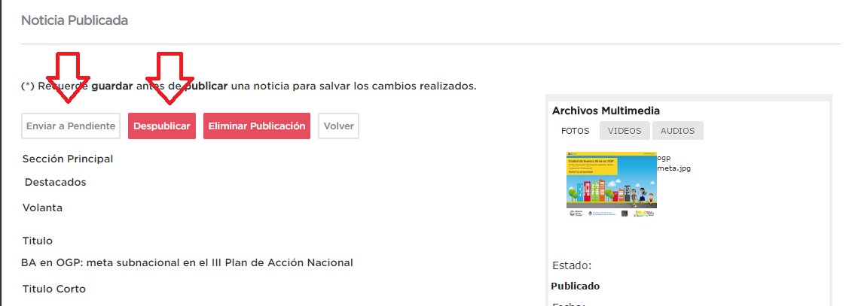

Este botón nos permite bajar a corrección la noticia, y poder modificarla **sin afectar la publicada actualmente.**

3.b.4 Realizamos las modificaciones necesarias. Y presionamos **“Guardar”** al finalizar.

3.b.6 Presionamos **Publicar**

# Requerimientos No Funcionales del Caso de Uso

< Requerimientos de performance, seguridad, etc, que deben satisfacerse en este caso de uso >

Requerimientos No Funcionales asociados al caso de uso, importantes de tener en cuenta para su desarrollo.

# Información Relacionada

< Información de contexto del caso de uso >

| **Documento** | **Ubicación** |
| --- | --- |
|  |  |
|  |  |

# Diseño Conceptual de Interfaces*

< Diseño conceptual de las interfases que reflejan la funcionalidad del caso de uso >

## <Interfaz 1>

|  |  |  |  |  |  |
| --- | --- | --- | --- | --- | --- |
| **Campo** | **Tipo** | **Obligatoriedad** | **Validación** | **Valor Default** | **Descripción** |
|  |  |  |  |  |  |
|  |  |  |  |  |  |

## <Interfaz 2>

|  |  |  |  |  |  |
| --- | --- | --- | --- | --- | --- |
| **Campo** | **Tipo** | **Obligatoriedad** | **Validación** | **Valor Default** | **Descripción** |
|  |  |  |  |  |  |
|  |  |  |  |  |  |

# Mensajes del Sistema*

< Código y descripción de los mensajes relacionados con el caso de uso actual>

7.a Debe ingresar un código verificador

7.b Se ha publicado correctamente la página

# Apéndices*

## Glosario

|  |  |
| --- | --- |
| **Término** | **Descripción** |
| Captcha | Acrónimo de “Completely Automated Public Turing test to tell Computers and Humans Apart”. Código verificar que evita el paso de robots. |
|  |  |

## Historia de Cambios *

|  |  |  |  |
| --- | --- | --- | --- |
| **Revisión** | **Autor** | **Fecha** | **Descripción** |
| * | * | * | * |
|  |  |  |  |
|  |  |  |  |

* Datos Obligatorios

** Datos Obligatorios si no es un Caso de Uso de Procesos